MODUL
PENGABDIAN KEPADA MASYARAKAT
SKEMA PENGABDIAN KEPADA MASYARAKAT MANDIRI


PELATIHAN LITERASI MICROSOFT WORD UNTUK MENINGKATKAN KOMPENSI MENULIS BAGI PESERTA DIDIK DI TPQ BAITUL HIDAYAH PERUMAHAN JATIKRAMAT INDAH 2 JATIASIH KOTA BEKASI

Oleh

Sugiyah, M.Pd. (0305037006)
Kartika Yuliantari, S.E., M.E. (0013077101) Nurhidayati, M.H. (0309056601)
Jumiyati, S.Pd, M.Pd. (0324067804)
Jeslin Putri Sagala (64231608)

Salma Nabilah (64231175)

UNIVERSITAS BINA SARANA INFORMATIKA JAKARTA
2026

- PENDAHULUAN
Dalam era digital saat ini, teknologi informasi telah menjadi bagian integral dari kehidupan sehari-hari, termasuk dalam dunia pendidikan. Kemajuan teknologi telah membuka peluang baru dalam metode pembelajaran, memungkinkan interaksi yang lebih fleksibel dan efisien antara pendidik dan peserta didik. [1]
Perkembangan teknologi dan informasi yang cepat menuntut semua pihak yang terlibat didalamnya untuk bisa merespon dan menguasai perkembangan teknologi tersebut secara cepat juga. [2] Hampir di seluruh jenjang pendidikan, menuntut adanya penggunaan teknologi informasi, terutama dalam mencari sumber belajar dan penggunaan media pembelajaran.[3]. Akan tetapi, pada kenyataannya penerapan teknologi informasi dalam bidang pendidikan masih dalam tahap awal dan masih belum termanfaatkan secara maksimal. Pada dunia pendidikan, permasalahan ketimpangan penggunaan teknologi dialami bukan hanya pada peserta didik, namun juga pada tingkat pengajar.[4].
Perkembangan teknologi informasi dan komunikasi di era digital saat ini telah memberikan dampak yang sangat besar dalam berbagai aspek kehidupan, termasuk dalam bidang pendidikan. Salah satu kompetensi yang penting untuk dimiliki oleh peserta didik adalah literasi digital, yaitu kemampuan dalam memahami dan menggunakan teknologi secara efektif dan bijak. Literasi digital tidak hanya mencakup kemampuan mengakses informasi, tetapi juga keterampilan dalam mengolah dan menyajikan informasi secara tertulis.
Salah satu bentuk literasi digital yang sangat penting adalah kemampuan menggunakan aplikasi pengolah kata seperti Microsoft Word. Aplikasi ini banyak digunakan dalam kegiatan akademik untuk menyusun tugas, laporan, maupun karya tulis. Kemampuan menggunakan Microsoft Word secara baik dan benar akan sangat mendukung peningkatan kompetensi menulis peserta didik, baik dari segi kerapian, sistematika, maupun kualitas isi tulisan.
Namun, pada kenyataannya masih banyak peserta didik, khususnya di lembaga pendidikan nonformal seperti Taman Pendidikan Al-Qur’an (TPQ), yang belum memiliki keterampilan dasar dalam menggunakan Microsoft Word. Hal ini juga terjadi pada peserta didik di TPQ Baitul Hidayah Perumahan Jatikramat Indah 2 Jatiasih Kota Bekasi. Berdasarkan hasil observasi, sebagian besar peserta didik masih mengalami kesulitan dalam mengetik, mengatur format tulisan, membuat paragraf yang rapi, serta menyusun dokumen sederhana.
Kondisi tersebut menunjukkan bahwa terdapat kesenjangan antara kebutuhan akan keterampilan literasi digital dengan kemampuan yang dimiliki peserta didik saat ini. Oleh karena itu, diperlukan suatu upaya untuk meningkatkan kompetensi tersebut melalui kegiatan pelatihan yang terarah dan sistematis. Pelatihan literasi Microsoft Word diharapkan dapat menjadi solusi dalam meningkatkan kemampuan menulis peserta didik. Melalui kegiatan ini, peserta didik akan dibekali dengan keterampilan dasar penggunaan Microsoft Word serta penerapannya dalam kegiatan menulis. Selain itu, pelatihan ini juga dapat meningkatkan motivasi belajar dan kepercayaan diri peserta didik dalam menghasilkan karya tulis. Berdasarkan uraian tersebut, maka perlu dilaksanakan kegiatan pelatihan literasi Microsoft Word untuk meningkatkan kompetensi menulis bagi peserta didik di TPQ Baitul Hidayah. Pengabdian kepada masyarakat merupakan suatu kewajiban seorang dosen dalam menjalankan salah satu dari tri dharma perguruan tinggi.

- MATERI PEMBAHASAN
    - Pengertian Microsoft Word

Perkembangan teknologi terus berkembang pesat khususnya pemanfaatan perangkat lunak (software). Perangkat lunak Microsoft Office menjadi piranti perangkat lunak paling banyak digunakan di dunia untuk kebutuhan administrasi perkantoran, instansi pemerintah, dan organisasi masyarakat. Namun tidak semua instansi atau organisasi masyarakat mempunyai pengetahuan dan memahami pentingnya penggunaan perangkat lunak Microsoft office di antaranya yang menjadi fokus dan sering digunakan adalah Microsoft Word [5]
Menurut Core, Ms Word, atau yang lebih dikenal sebagai Word, adalah perangkat lunak pengolah kata yang merupakan salah satu produk utama dari Microsoft. Sedangkan menurut Techwalla, Ms Word adalah program pengolah kata yang bertujuan untuk membuat dokumen teks yang dapat disimpan secara elektronik, dicetak, atau diubah menjadi format PDF.

Microsoft Word adalah sebuah program yang merupakan bagian dari paket instalasi Microsoft Office, berfungsi sebagai perangkat lunak pengolah kata meliputi membuat, mengedit, dan memformat dokumen. Perangkat lunak pengolah kata atau word processing adalah program yang digunakan untuk mengolah dokumen berupa teks misalnya surat, kertas kerja, brosur, kartu nama, buku, jurnal, dan lain-lain. Microsoft Word merupakan perangkat lunak pengolah kata terbaik dan terpopuler di dunia. Selain itu, Microsoft Word juga tersedia di berbagai jenis sistem operasi [6]
Microsoft Word merupakan aplikasi yang berguna untuk mengedit, membuat dan juga memformat data dalam bentuk dokumen yang dimana hasilnya dapat disimpan menjadi bentuk softcopy atau file maupun hardcopy atau hasil print. Yang mana memiliki banyak sekali fitur yang bias membantu semua kebutuhan dari para penggunannya. Selain bisa memasukan huruf dan juga angka, juga bisa mendukung pemakaian tabel, gambar, penomoran, wordart, dan juga format keluaran file yang dihasilkan juga sangat beragam mulai dari pdf hingga txt.
Dengan menggunakan Microsoft Word kita bisa membuat dokumen entah itu dalam bentuk teks, dalam bentuk tabel atau gambar. Kita juga bisa menggunakan Microsoft Word ini untuk keperluan kita sehari-hari misalnya untuk membuat makalah, membuat surat, membuat laporan, membuat jurnal dan juga membuat document eks lainnya. Microsoft Word merupakan aplikasi yang berguna untuk mengedit, membuat dan juga memformat data dalam bentuk dokumen yang dimana hasilnya dapat disimpan menjadi bentuk softcopy atau file maupun hardcopy atau hasil print. Microsoft word memiliki banyak sekali fitur yang bias membantu semua kebutuhan dari para penggunannya. Selain bisa memasukan huruf dan juga angka,Microsoft Word juga bisa mendukung pemakaian tabel, gambar, penomoran, wordart, dan juga format keluaran file yang dihasilkan juga sangat beragam mulai dari pdf hinggat xt.
Dengan menggunakan Microsoft Word kita bisa membuat dokumen entah itu dalam bentuk teks, dalam bentuk tabel atau gambar. Kita juga bisa menggunakan Microsoft Word ini untuk keperluan kita sehari-hari misalnya untuk membuat makalah, membuat surat, membuat laporan, membuat jurnal dan juga membuat document eks lainnya [7].

    - Sejarah Microsoft Word

Bermula pada tahun 1983 ketika versi perdana aplikasi tersebut, yang awalnya dikenal sebagai Multi-Tool Word, diluncurkan untuk sistem operasi Xenix. Selanjutnya, Microsoft Word terus dikembangkan untuk berbagai platform, termasuk DOS, OS/2, SCO UNIX, dan Apple Macintosh
Meskipun konsep dalam pengembangan Microsoft Word berasal dari aplikasi bernama Bravos. Aplikasi ini menjadi program pengolah kata grafis pertama di dunia yang dikembangkan oleh Xerox Palo Alto Research Center (PARC). Namun, ketika pencipta Bravo, Charles Simonyi, dan staf PARC lainnya, Richard Brodie, bergabung dengan Microsoft pada tahun 1981, pengembangan Multi-Tool Word pun dimulai kembali pada 1 Februari 1983
Setelah mengalami perubahan nama menjadi Microsoft Word, aplikasi ini mulai dirilis untuk IBM PC pada tanggal 25 Oktober 1983. Pada tahun 1989, Microsoft mengeluarkan Word for Windows, sebuah versi Word yang dioptimalkan khusus untuk sistem operasi Windows, yang memberikan pengguna pengalaman yang lebih lancar dan fitur yang lebih maju, seperti tata letak WYSIWYG (What You See Is What You Get), yang memungkinkan pengguna melihat tampilan cetak tebal dan miring langsung pada layar. Fitur ini sangat dipuji oleh pengguna komputer. Selama beberapa dekade, Microsoft terus memperbarui Word dengan menambahkan fitur-fitur seperti dukungan untuk gambar, tabel, grafik, dan integrasi dengan aplikasi lain dalam paket Office.

    - Fungsi dan Manfaat Microsoft Word

- Fungsi

- Membuat surat

Salah satu kegunaan utama dari Microsoft Word adalah membuat berbagai macam surat, mulai dari surat yang sederhana hingga surat resmi untuk keperluan kantor, sekolah, dan lainnya. Selain itu, pengguna juga bisa memanfaatkan Microsoft Word untuk membuat kop surat. Sebelum dicetak, surat tersebut juga dapat diedit dengan menambahkan komponen lainnya seperti gambar atau tanda tangan digital. [8]
- Membuat dokumen

Sebagai aplikasi pengolah kata, Microsoft Word tentu menjadi pilihan banyak orang apabila ingin membuat dokumen dengan lebih mudah.Dengan dibekali sejumlah fitur, Microsof Word dapat menunjang kebutuhan pengguna untuk melengkapi dokumen mereka seperti memasukkan gambar/foto, mengatur header dan footer, memformat halaman, memberikan nomor halaman, membuat daftar isi, memilih tulisan dengan berbagai macam font, hingga memasukkan alamat website.
- Mengoreksi Kata
Untuk menghindari kesalahan penulisan ataupun ejaan, pengguna Microsoft Word bisa menggunakan fitur koreksi kata yang mendukung berbagai macam bahasa.

Manfaat
Pertama, dapat memudahkan pekerjaan. Berbagai fitur yang ditawarkan Microsoft Word dapat mendukung penggunanya untuk membuat dokumen.secara mudah.Dengan begitu, segala macam pembuatan dokumen pun menjadi lebih praktis serta lebih rapih jika dibandingkan dengan tulisan tangan.
Kedua, menghemat waktu. Fitur koreksi kata yang bekerja secara serentak, tentu dapat menghemat waktu apabila proses pembuatan dokumen sedang berjalan. Terlebih,Microsoft Word sendiri juga memiliki fitur Mail Merge yang memungkinkan penggunanya dapat mengirim surat ke sejumlah orang secara bersamaan.
Ketiga, menghemat kertas. Dengan Microsoft Word, proses pengoreksian dokumen dapat dilakukan secara digital. Itu artinya, pengguna tidak memerlukan kertas untuk melakukan hal tersebut. Dengan begitu, otomatis pengguna bisa menghemat kertas dan juga biaya untuk mencetak dokumen itu (print).
- Menu yang terdapat di Microsoft Word

Sebelum memulai mengoprasikan Microsoft Word, kita akan mengenal beberapa menu
yang terdapat di Microsoft Word.
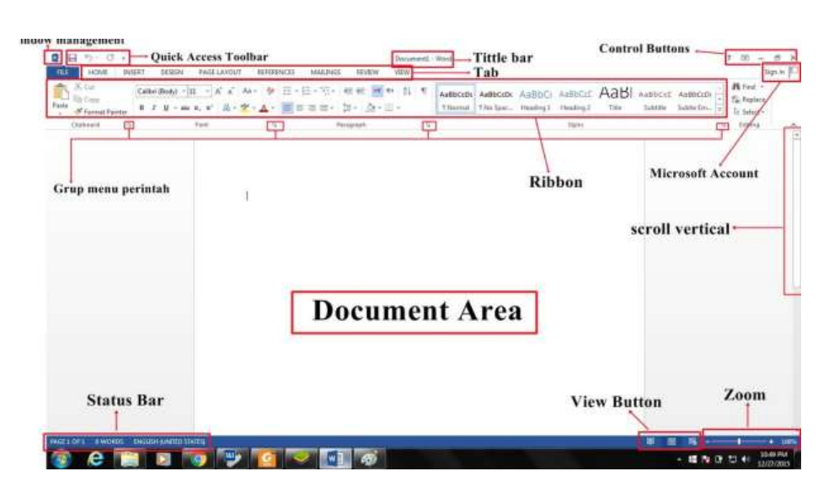
Ribbon

Ribbon berisi banyak tab, masing-masing berisi banyak grup yang terkait dengan perintah.
Kalian dapat menemukan tab ini di dekat bagian atas jendela antarmuka Word dan akan
menggunakan tab ini untuk melakukan tugas paling umum di Word.
Tab Home
Memungkinkan akses ke beberapa perintah yang paling umum digunakan, termasuk copy dan paste, format, mengurutkan dan pilih jenis dokumen teks. Tab Home dipilih secara default setiap kali membuka Word.
Tab Insert
Tab Insert untuk menyisipkan gambar, grafik, tabel, bentuk, ke dalam dokumen.
Tab Desain
Tab Desain untuk mengakses berbagai alat desain, termasuk format dokumen, efek dan
perbatasan, dapat memberikan dokumen desain yang cantik.
Tab Page Layout
Tab Page Layout (halaman Tata Letak) untuk mengubah format dokumen dicetak, termasuk lebar margin, orientasi halaman dan halaman. Perintah-perintah ini akan sangat membantu ketika bersiap untuk mencetak dokumen
Tab Reference
Tab Reference untuk menambahkan penjelasan untuk mendokumentasikan, seperti catatan kaki dan kutipan. Kita juga dapat menambahkan daftar isi, subtitle, dan direktori. Perintahperintah ini sangat berguna saat menulis artikel ilmiah.
Tab Mailings
Kalian dapat menggunakan fitur mail merge di tab Mailings (mail) untuk cepat menulis, alamat email dan membuat label. Ini sangat berguna ketika Kalian perlu mengirim surat ke beberapa penerima.
Tab Review
Tab Review untuk mengakses fitur pengeditan yang kuat dari Word, termasuk menambahkan komentar dan melacak perubahan. Fitur-fitur ini memudahkan untuk berbagi dan mengcompare dokumen.
Tab View

Tab View untuk beralih di antara tampilan berbeda untuk dokumen dan membagi layar untuk melihat dua bagian dokumen secara bersamaan. Perintah-perintah ini juga akan membantu ketika bersiap untuk mencetak dokumen.
- Fungsi Menu dan Ikon Word
- File
Pertama adalah menu file, disini terdapat berbagai perintah dasar dan ada juga bagian untuk menyesuaikan pengaturan lembar kerja.
Save : Untuk menyimpan dokumen word yang telah kita kerjakan.
Save As : Hampir mirip seperti save, namun fungsinya adalah menyimpan sebagai dokumen dengan nama baru.
Open : Membuka file dokumen yang sebelumnya telah kita simpan.
Close : Menutup dokumen yang sedang kita buka.
Info : Menampilkan rincian info terkait dengna dokumen yang sedang dikerjakan
Recent : Menampilkan daftar dokumen yang baru-baru ini dibuka/diedit.

New : Membuat lembar kerja MS word baru.
Print : Untuk mengeprint dokumen yang telah kita buat.
Save and Send : Berfungsi untuk menyimpan dokumen kemudian mengirimnya lewat email ataupun diposting ke website.
Help : Menu bantuan apabila ada masalah pada Microsoft Word
Option : Berisi berbagai menu untuk melakukan penyesuaian terhadap dokumen.
Exit : Berfungsi untuk menutup aplikasi MS Word.
- Home
Clipboard : Ribbon group ini terdiri dari beberapa ikon yang umumnya berfungsi untuk mengcopy ataupun memindah elemen dalam dokumen.
Paste : Ikon ini memiliki fungsi untuk menempelkan suatu teks ataupun objek (gambar, tabel dll) yang sebelumnya telah di copy atau cut.
Cut : Berfungsi untuk memindah dan memotong teks ataupun objek (gambar, tabel dll).
Copy : Berfungsi untuk menyalin dan mengcopy teks ataupun objek (gambar, tabel dll).
Format Painter : Kita bisa menggunakannya untuk meniru/menyalin format halaman dan menggunakannya di halaman lain.
Font : Ribbon group yang terdiri dari berbagai ikon untuk mengubah dan menyesuaikan font baik itu warna, ukuran, jenis dan berbagai efek lainnya.
Font : Kita bisa memilih jenis dan gaya huruf pada bagian ini.
Font Size : Berguna untuk mengubah dan menyesuaikan ukuran huruf pada dokumen.
Grow Font : Berfungsi untuk menambah/memperbesar ukuran font.
Shrink Font : Berfungsi untuk mengurangi/mengecilkan ukuran font.
Change Case : Untuk mengubah penggunakan huruf kapital pada teks yang dipilih.
Clear Formatting : Menghapus/memformat pengaturan yang telah diterapkan pada sebuah teks.
Bold : Memberikan efek tebal ada huruf.
Italic : Memberikan efek miring pada teks.
Underline : Memberikan efek garis bawah pada teks.
Strikethrough : Memberikan efek coretan di tengah teks.
Subscript : Untuk membuat format pangkat diatas.

Superscript : Untuk membuat format pangkat dibawah.
Text Effect : Untuk membuat teks dengan berbagai efek.
Text Highlight Effect : Untuk membuat semacam efek stabilo.
Font Color : Berfungsi untuk mengubah serta memilih warna dari teks/huruf.
Paragraph : Ribbon group yang berisi berbagai ikon dengan fungsi untuk mengatur dan
menyesuaikan paragraph pada dokumen.
Bullet : Untuk menambahkan bullet dan berbagai tanda lainnya pada format listing.
Numbering : Berfungsi menambahkan penomoran urut secara otomatis.
Decease Indent : Untuk menggeser paragraph ke bagian kiri.
Increase Indent : Untuk menggeser paragraph ke bagian kanan.
Alignment Left : Membuat teks menjadi rata kiri.
Alignment Center : Membuat teks menjadi rata tengah.
Alignment Right : Membuat teks menjadi rata kanan.
Justify : Membuat teks menjadi rata kanan kiri.
Line and Paragraph : Mengatur dan menyesuaikan jarak antar baris.
Shading : Untuk mengubah warna latar belakang teks.
Border : Menambahkan garis tepi/border pada teks yang telah dipilih.
Style : Ribbon Group yang terdiri dari berbagai text formatting yang telah disetting
sedemikian rupa sehingga bisa digunakan secara cepat dilain waktu tanpa harus
mengaturnya kembali.
Editing : Ribbont Group yang berisi beberapa ikon untuk melakukan editing terhadap
dokumen.
Find : Berfungsi untuk mencari dan menemukan kata tertentu dalam dokumen.
Replace : Untuk menemukan kata tertentu kemudian menggantinya dengan kata lain.
Select : Untuk memilih/memblock teks pada dokumen.
e.Pengoprasian Microsoft Word
1) Membuat dokumen baru
Jika kita baru memulai mengoperasikan Microsoft Word, biasanya akan langsung ditampilkan dokumen kosong yang siap untuk ditulisi. Atau bisa juga denga membuka Aplikasi Microsoft Word dan klik blank document
2) Menyimpan dokumen
• Ketik pada bagian file 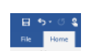
• Klik “Save” 
• Akan keluar tampilan seperti pada bagian dibawah ini, pada bagian file name, dengan nama yang anda inginkan. Jangan lupa pilih tempat anda menyimpan file tersebut kemudian tinggal anda klik save maka dokumen anda sekarang telah tersimpan dengan aman.
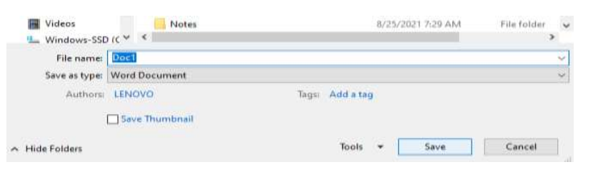
e.Membuat daftar isi dan daftar pustaka menggunakan Microsft Word

- Membuat daftar isi otomatis menggunakan Microsoft Word
Sebelum membuat daftar isi Sebelum membuat daftar isi yang nantinya akan terisi secara otomatis, kita wajib untuk menyusun dan mengkondisikan terlebih dahulu
seluruh bab dan sub bab di dalam tulisan.
• Buka dokumen yang ingin diberi daftar isi
• Tandai bab pertama termasuk teks di bawahnya, kemudian klik Style dan pilih
heading 1.
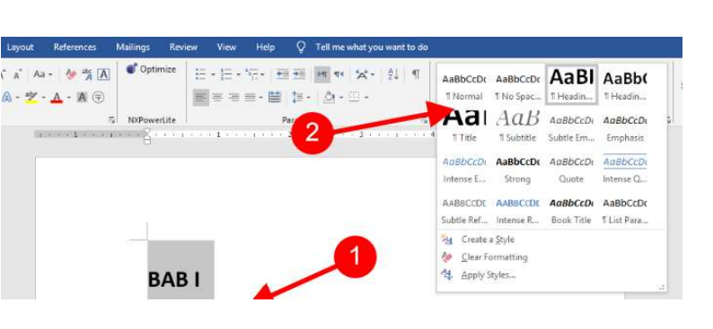
• Ulangi step untuk bab II, III,IV dan seterusnya
• Setelah seluruh bab utama selesai, sekarang pindahkan fokus ke sub bab. Tandai
sub bab pertama dahulu, lalu klik Style dan pilih heading 2
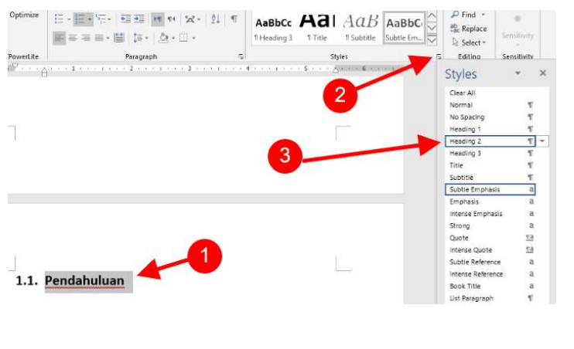• Ulangi step di atas untuk semua sub bab yang merupakan sub dari bab-bab utama.
• Apabila di dalam karya tulis terdapat sub bab ketiga, maka ulangi cara di atas kemudian klik Style dan pilih Heading 3. Ulangi step ini untuk semua sub bab tiga lainnya.
• Setelah semua sudah selesai, lalu klik References – Table of Contents. lalu pilih
format daftar yang tampil di layar.

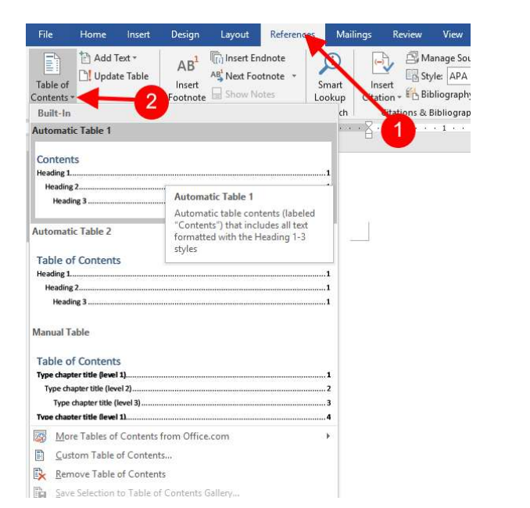
Daftar isi ini akan secara otomatis terisi jika kita menambahkan bab atau sub bab baru dengan menerapkan metode awal di atas tadi.

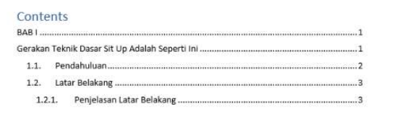
Apabila daftar isi tidak terisi otomatis kita bisa mengatasinya dengan cara mengklik
tombol Update Table yang berada di sebelah menu Table of Contents.

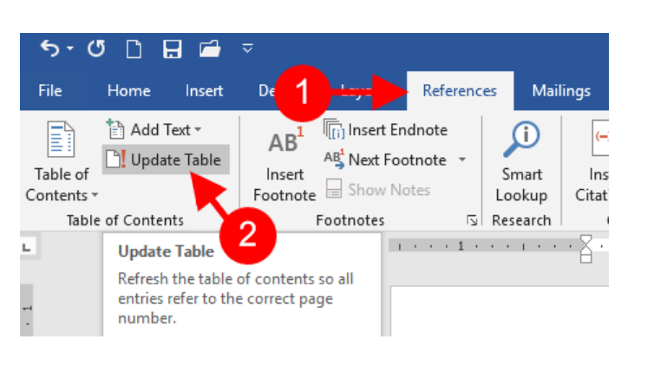

2). Membuat daftar pustaka otomatis di Microsoft Word
Daftar pustaka merupakan salah satu komponen yang penting dalam menyusun laporan,
skripsi, karya ilmiah, jurnal, buku, atau makalah. Biasanya daftar pustaka ini berada
pada halaman akhir karya yang kita buat
• Buka dokumen
• Klik Reference kemudian manage sources
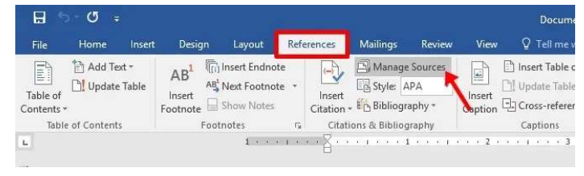
- Klik new untuk membuat satu referensi daftar pustaka
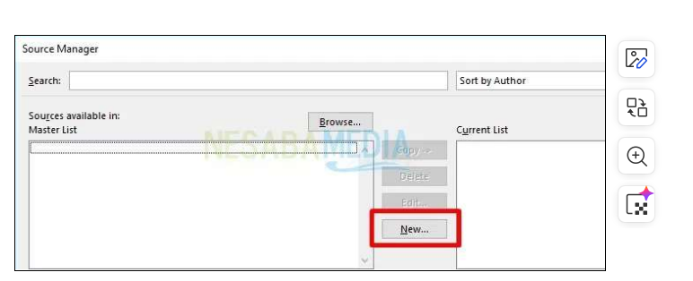
Pilih Type of Source apakah referensi berasal dari sebuah artikel, buku, jurnal, website, dan lain-lain. Isi masing-masing kolom atribut yang ada terkait pengarang, judul, tahun, kota, penerbit, dan lain-lain. Klik OK setelah selesai.
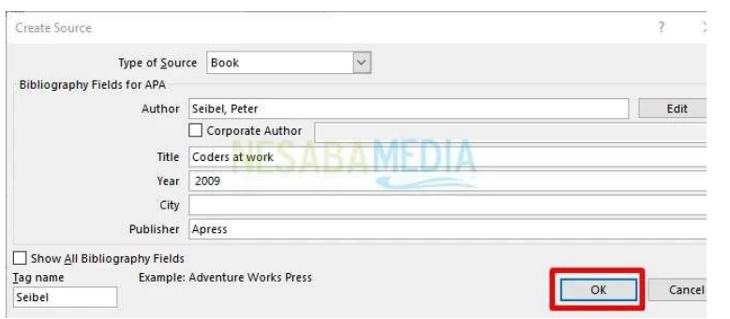
- Pada bagian Author terdapat tombol Edit yang dapat digunakan untuk memasukkan
nama pengarang yang terdiri dari first, last, dan middle name. Kita bisa menginput
nama pengarang lebih dari satu dengan mengklik Add.
-Setelah itu, muncul tampilan seperti berikut ini dimana ditampilkan daftar referensi
yang telah kita tambahkan sebelumnya.
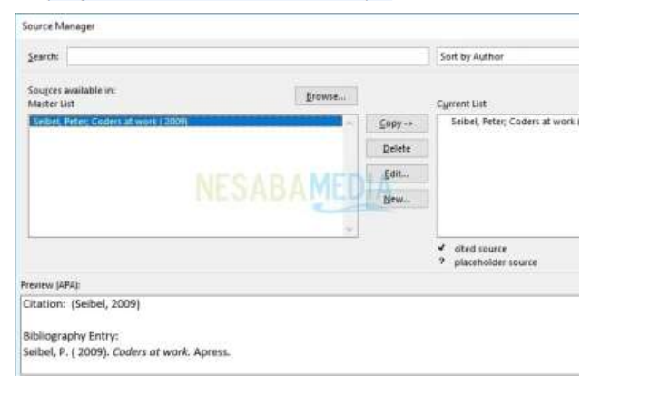
- Kemudian, setelah menambahkan semua daftar referensi yang diinginkan, langkah selanjutnya adalah dengan menampilkannya ke daftar pustaka pada lembar kerja. Pilih bagian References, klik Bibliography dilanjutkan dengan mengklik Insert Bibliography
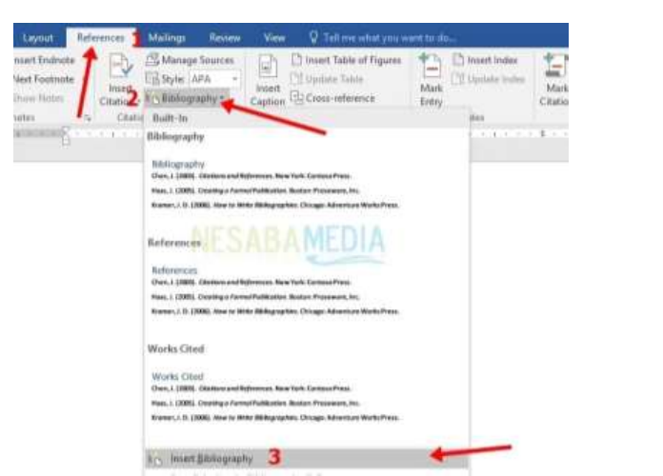
Selanjutnya, atur jarak pada masing-masing referensi agar terlihat lebih teratur. Gunakan bagan Paragraph pada tab Layout lalu pada bagian After atur angka yang diinginkan.
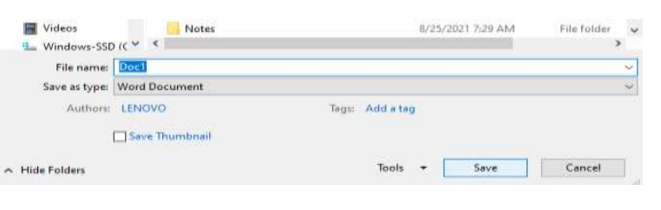
3).Membuat Karya Tulis Ilmiah
Karya ilmiah yang biasanya terbagi menjadi tiga besar, yakni (1) bagian pelengkap pendahuluan, (2) bagian isi atau pembahasan, dan (3) bagian pelengkap penutup. Bagian pelengkap pendahuluan terdiri atas halaman judul, halaman motto, halaman pengesahan,kata pengantar, daftar isi, daftar tabel, daftar gambar, arti lambang dansingkatan, serta abstrak.
Bagian isi atau pembahasan terdiri atas bab pendahuluan yang meliputi: (1) latar belakang, (2) perumusan masalah, (3) ruang lingkup masalah, (4) tujuan penulisan, (5) metode penelitian, dan (6) sistematika penulisan; bab pembahasan; dan bab kesimpulan. Bagian pelengkap penutup antara lain, daftar pustaka dan lampiran. Fungsi karya tulis ilmiah, fungsi untuk penelitian, pada setiap masa, ilmu pengetahuan semakin berkembang, sesuai dengan pertumbuhan sosial masyarakat.
Karya tulis ilmiah dimanfaatkan untuk mengembangkan penelitian seseorang, dengan menghadirkan pengetahuan baru, setelah memperoleh data yang akurat, diolah, disimpulkan, kemudian diterapkan dalam kehidupan; fungsi fungsional, karya ilmiah ditulis oleh penulis dari berbagai disiplin ilmu. Penjelasan arti fungsional berarti, karya
tulis ilmiah dapat menjadi media pengembangan pengetahuan sebagai bahan tinjauan pustaka, untuk kebutuhan dari berbagai disiplin ilmu.
Manfaat karya tulis ilmiah yaitu pengembangan keterampilan membaca yang efektif, sebagai pengenalan terhadap aktivitas kepustakaan dan sebagai bahan acuan atau penelitian pendahuluan untuk penelitian selanjutnya.
a .Menu dan sub menu yang dapat digunakan dalam membuat KTI menggunakan MS
Word
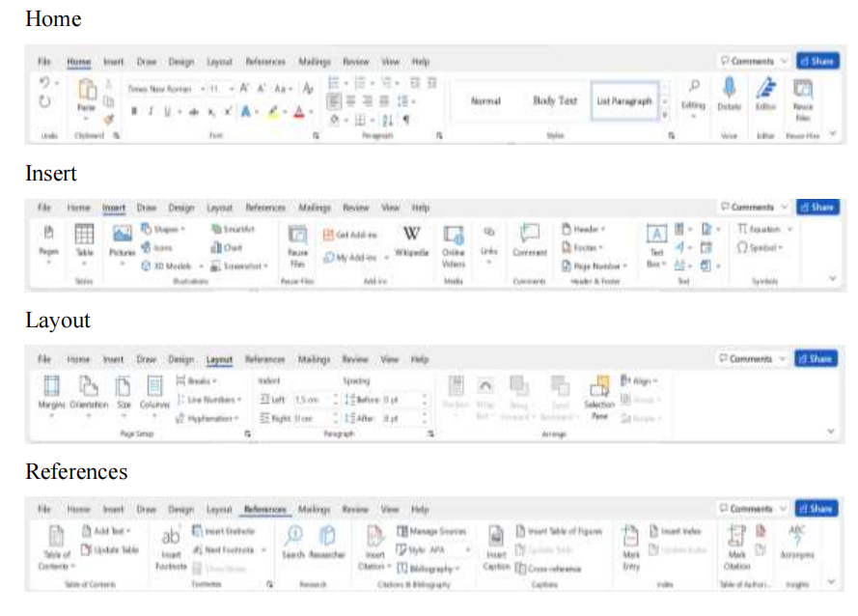
c. Tool yang digunakan dalam membuat KTI menggunakan MS Word
Daftar Isi Manual
Adapun cara membuat daftar isi pada Microsoft Word secara manual dengan memanfaatkan tab (tabulasi) dan leader (titik-titik) adalah sebagai berikut :
1) Buka MS Word di komputer dan pastika menu ruler sudah aktif,
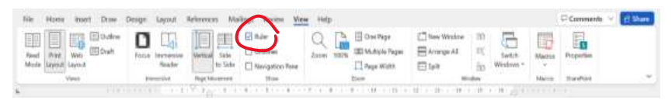
2) Ketik tulisan yang akan dijadikan daftar isi,
a) Ketik “DAFTAR ISI” kemudian diblok dan klik sub menu bold dan rata tengah.
b) Ketik “Kata Pengantar” dengan rata kiri dan seterusnya.

3) Klik 2 kali pada ruler pada batas tertentu sesuai dengan keinginan untuk menentukan posisi berhentinya leader (titik-titik) sehingga muncul jendela baru kemudian atur sesuai kebutuhan, caranya :
a) Pada tools Alignment pilih Right
b) Pada leader pilih nomor 2
c) Klik tombol set, kemudian klik tombol OK
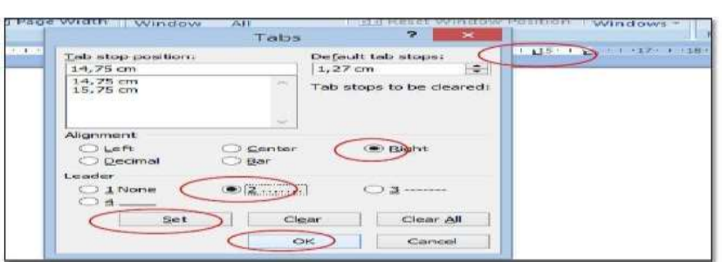
4) Kemudian tekan tombol Tab (pada keyboard) dengan posisi kursor setelah “Kata Pengantar”
5) Selanjutnya beri penomoran setelah leader (titik-titik) menggunakan Right Tab. Caranya dengan klik tombol Tab hingga menjadi Right Tab. Kemudian klik angka “6” (contoh) pada ruler dan letakkan kursor setelah leader (titik-titik), selanjutnya klik tombol Tab pada keyboard lalu beri romawi “i
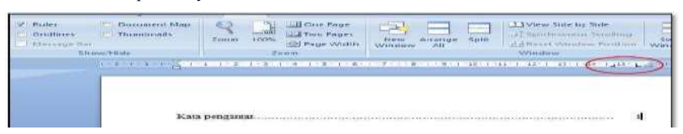
6) Setelah selesai dengan langkah-langkah di atas selanjutnya pengguna dapat melanjutkan mengetik daftar isi tanpa harus mengulangi langkah-langkah di atas, yang perlu dilakukan hanya menekan tombol Enter dan Tab pada keyboard untuk pindah baris serta memberi leader (titiktitik) secara otomatis.
Daftar Isi Otomatis
Adapun cara membuat daftar isi pada Microsoft Word dengan metode otomatis adalah sebagai berikut :
1) Buka dokumen yang akan diberi daftar isi otomatis
2) Atur styles font, normal = untuk tulisan normal, heading 1 = untuk judul, heading
2 = untuk sub judul. Pengaturan ini sangat penting sekali karena nantinya setiap kalimat yang diberi styles heading 1 dan heading 2 akan menjadi daftar isi. Pengaturan styles ini ada di menu Home
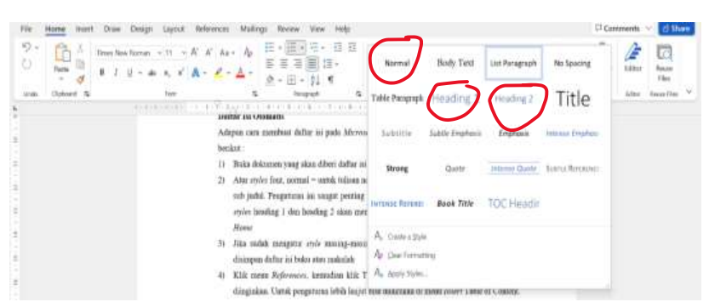
Misalnya pada BAB I Tutorial Microsoft Word, maka blok kata tersebut dan ubah styles menjadi heading 1. Selanjutnya di BAB I Tutorial Microsoft Word tersebut ada sub judul, misalnya membuat daftar isi, blok kata tersebut kemudian pilih styles heading 2 dan begitu seterusnya. Pastikan untuk yang bukan judul atau sub judul diberi style normal, supaya tidak ikut dalam daftar isi yang akan dibuat.
3) Jika sudah mengatur style masing-masing. Tempatkan kursor pada halaman yang akan disimpan daftar isi buku atau makalah
4) Klik menu References, kemudian klik Table of Content lalu pilih model daftar isi yang diinginkan. Untuk pengaturan lebih lanjut bisa dilakukan di menu Insert
Table of Content.
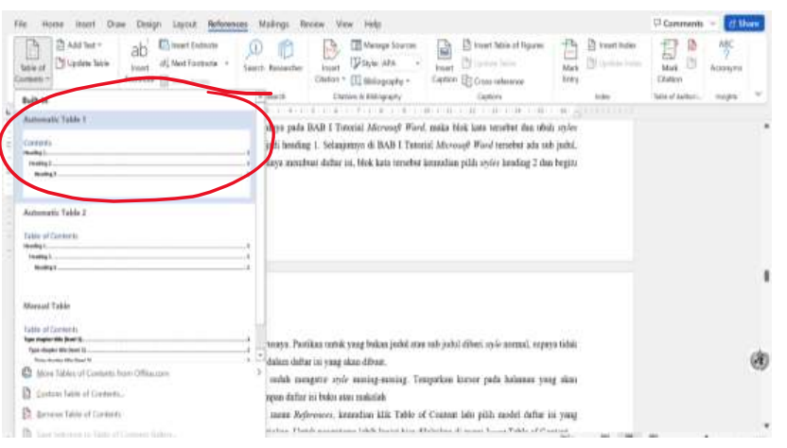
5) Edit kata “Content” menjadi “Daftar Isi”. Jika melakukan pengeditan pada isi buku hanya perlu klik update table.
Update number only = untuk mengupdate nomor halamannya
Update entire table = untuk mengupdate secara keseluruhan
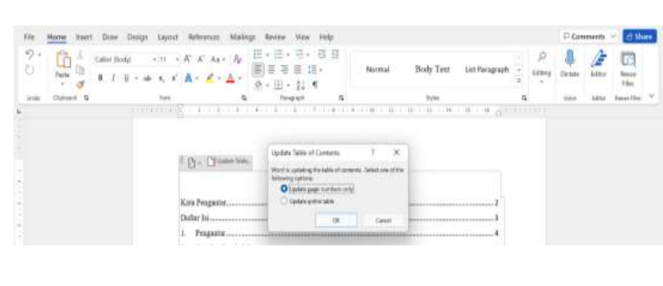

DAFTAR PUSTAKA

[1] Syafna Elvira Utami dkk. Analisis Kemampuan Menulis dalam Pembejaran Bahasa Indonesia Kelas X, SMK AL Washliyah Pasar Senan Medan. Jurnal Ilmiah Pendidikan Volume 9, No 1, 2023, Pp1-11 2023;9:1–11.

[2] Winda Widya dkk. Optimalisasi Literasi Digital melalui Pelatihan Micrisift bagi siswa SMA Pondok Pesantren Ma’had IbnuSabil. Optimalisasi Literasi Digital melalui Pelatihan Micrisift bagi siswa SMA Pondok Pesantren Ma’had 2026.

[3] Magdalena Tasya. Microsoft word Pengertian, sejarah, fungsi dan fitur-fiturnya. Tempo, edisi 6 Maret 224 2024.

[4] Rezkimaerza dkk. Pengenalan Komputer dan Pelatihan dasar Microsofr Office Word untuk Anak Pesantren Modern Daaruliman Sukajaya. Jurnal Pengabdian Kolaborasi Dan Inovasi IPTEKS 2023;1.

[5] D. R. Irawati AHAKR. Sistem Aplikasi Pengenalan Sejarah Dan Kebudayaan Cirebon Berbasis Web,. J Artif …, Vol 3, No 2, Pp 152–156, 2022, [Online] 2022;3:152–6.

[6] Firdaus A et al. Sosialisasi Penggunaan Microsoft Office Kepada Pengurus Dan Anggota Yayasan Hasanah Manggala Tama. Praxis: Jurnal Pengabdian Kepada Masyarakat 2 2024;11.
[7] Trisnawati WEL and AQ. Penerapan Adaptasi Teknologi (Microsoft Word Dan Power Point) Di SDN 31 Rejang Lebong. Jurnal Pengabdian Masyarakat Mandira Cendikia 1(5): 8–14 2022;1:8–14.

[8] Arif Nugroho Tri Utomo dkk. Pengenalan Microsoft word. Yogyakarta: Poltekkes Kemenkes Yogyakarta,; 2021.

